Первой встречала Кикимора. Второклассники расколдовали спрятанные предметы. Чтобы выбраться из болота, пришлось прыгать по кочкам. | 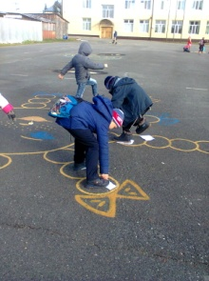
И встречает их Водяной. Дети ему рассказали все, что знали: и какая река в городе протекает, и рыб местных назвали, загадки Водяного отгадали, и почему воду надо охранять сказали. | 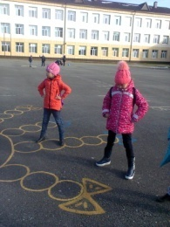
Вот избушка на курьих ножках, собрали Бабе Яге грибов лукошко, расколдовали собачку, поправили макияж Яге и отправили ее. | 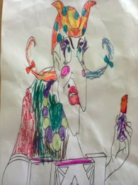
Вот Кощей встречает нас и дает такой наказ: зелье мне сварите быстро, зарядку очень энергично. Скороговорку про меня скажите быстро без запинок. | 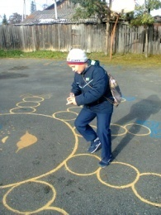
Змей Горыныч про пожары спрашивал: почему возникают, как тушить, куда звонить и что говорить. На все вопросы ответили и водой из бочек пожар тушили. | 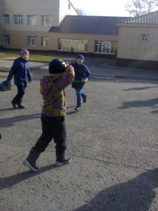
Возле школьного крыльца мусор собрали, обед получили и домой побежали. | 